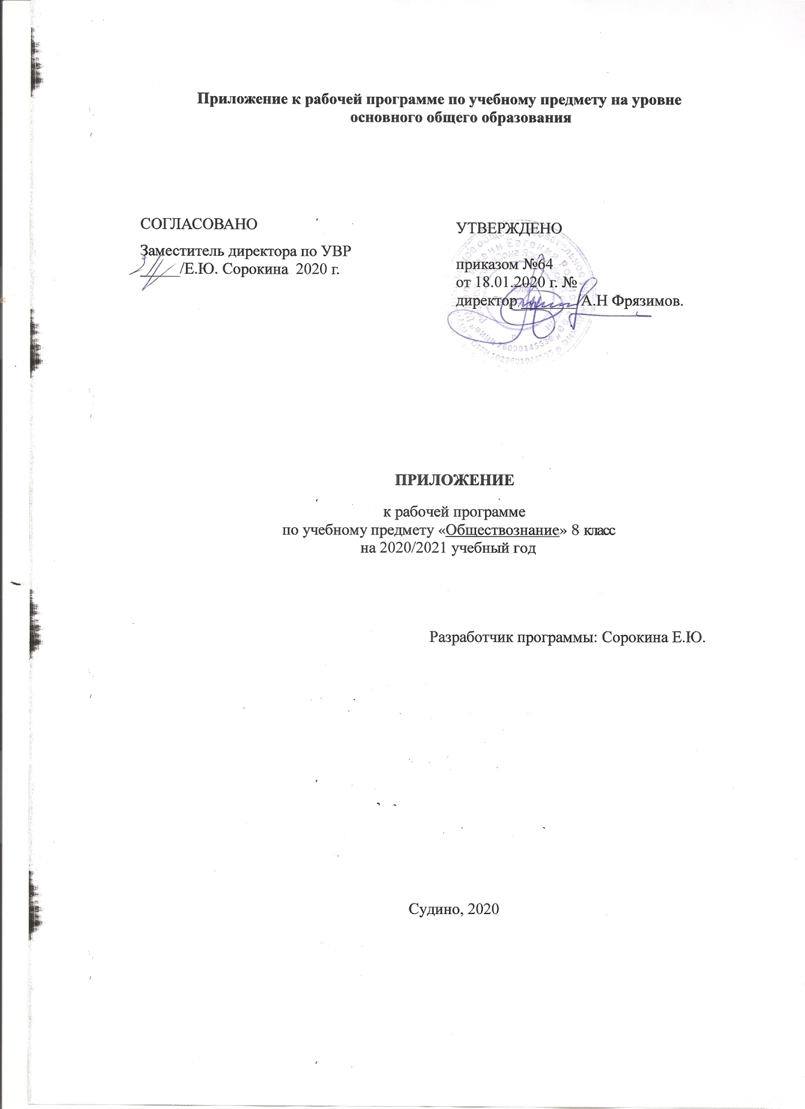
Приложение к рабочей программе по учебному предмету «Обществознание, 8 класс».Изменения, вносимые в рабочую программу путем включения в освоение нового учебного материала и формирование соответствующих планируемых результатов с теми умениями и видами деятельности, которые по результатам ВПР в сентябре-октябре 2020 г. были выявлены как проблемные поля.
Планируемые образовательные результаты:
№ п\п | примечание | Тема раздела, урока | Добавить  Материал 7 кл. | Кол-во часов | дата |  | домашнее
 |  |  |  |  | план | факт | задание
15 |  | Социальная структура общества | Конституция Российской Федерации | 1 | 23.12 | 22.12 | §13
16 |  | Социальные статусы и роли |  | 1 | 13.01. | 13.01 | §13

